洛阳中学高二年级之星——助人为乐之星
（2010年10月）
姓名 | 徐潇潇 |  | 班级 | 高二（1） | 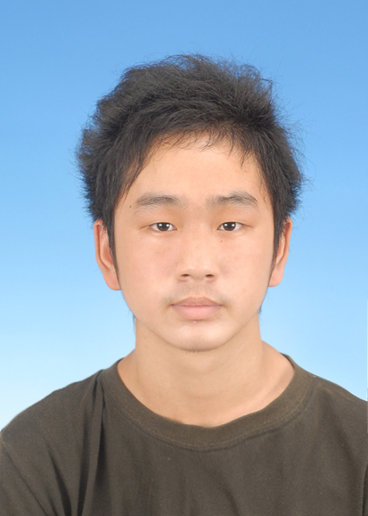
座右铭 | 年轻人，就当充满朝气。
获奖情况或兴趣爱好 |  | 优秀班干部
获奖  感言 |  | 很高兴能够获得这个荣誉，也很感谢老师、同学对我的认可，这里不会是我们的终点，我定当再接再厉。
班主任推荐辞 |  | 主动地帮助，默默地奉献，既获得了大家的认可，也锻炼了自己。

姓名 | 许佳莹 |  | 班级 | 高二（1） | 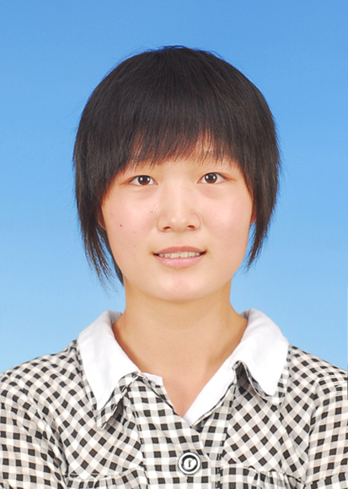
座右铭 | 态度决定一切，细节决定成败。
获奖情况或兴趣爱好 |  | 班级“爱校文明”之星
获奖  感言 |  | 帮助别人就是快乐自己，不论在过去、现在还是将来，我都会乐意尽我的一份绵力来为大家排忧解难。
班主任推荐辞 |  | 拾金不昧是美德，乐于助人是境界，让生活充满快乐。

姓名 | 丁琴 |  | 班级 | 高二（2） | 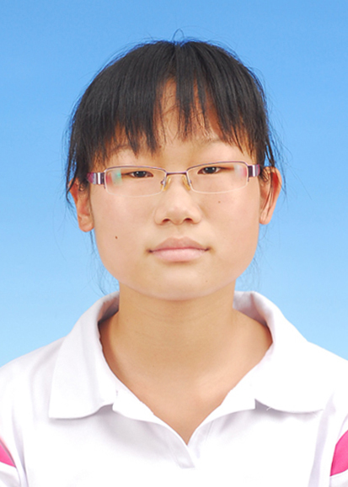
座右铭 | 书山有路勤为径，学海无涯苦作舟。
获奖情况或兴趣爱好 |  | 爱好唱歌，打乒乓
获奖  感言 |  | 很荣幸能获得这个奖，我会更加尽我所能去帮助他人，发扬奉献精神。
班主任推荐辞 |  | 丁琴同学生性乐观友善，在学习或生活等诸多方面愿意主动帮助别人，关心同学。

姓名 | 沈洋 |  | 班级 | 高二（2） | 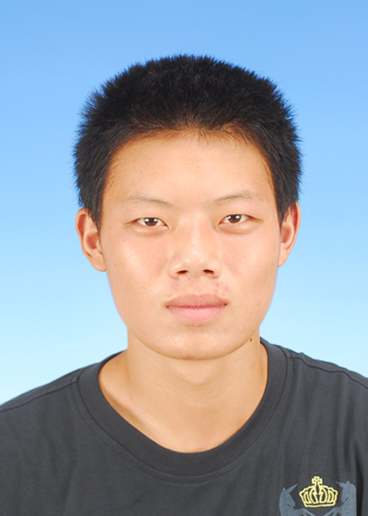
座右铭 | 勤能补拙，俭以养德。
获奖情况或兴趣爱好 |  | 爱好踢足球
获奖  感言 |  | 助人为乐是中华民族的传统美德，作为新一代的青少年，应当充分发扬中华美德，我会继续努力的。
班主任推荐辞 |  | 沈洋同学气力过人，在班级劳动或帮助同学方面从不吝惜自己的力量，是一个乐于助人有奉献精神的学生。

姓名 | 吴青青 |  | 班级 | 高二（3） | 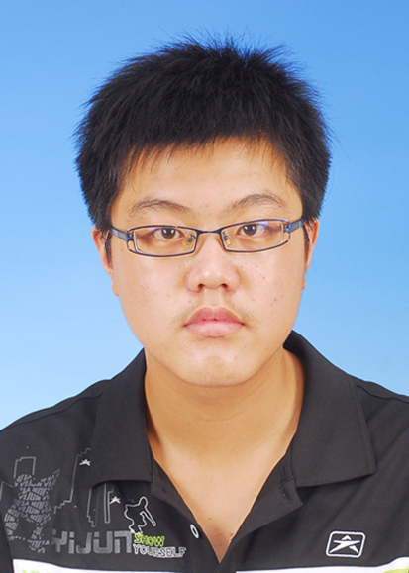
座右铭 | 一切从小事做起。
获奖情况或兴趣爱好 |  | 篮球，音乐
获奖  感言 |  | 感谢老师、同学的支持，我将坚持不懈，一如既往的认真做好我的本职。
班主任推荐辞 |  | 吴青青作为班长任劳任怨，协助班主任管理班级，品学兼优，是一个好学生。

姓名 | 郁阳 |  | 班级 | 高二（3） | 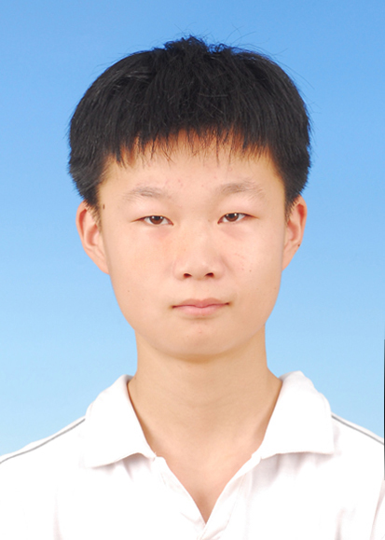
座右铭 | 学习如逆水行舟，不进则退。
获奖情况或兴趣爱好 |  | 优秀学生干部
获奖  感言 |  | 感谢学校能给我一个施展才华的舞台，我将在这余下的两年里，用汗水收获成功。加油！
班主任推荐辞 |  | 能做好劳动委员的本职工作，成绩优异，是一个品学兼优的好学生。

姓名 | 陈文华 |  | 班级 | 高二（4） | 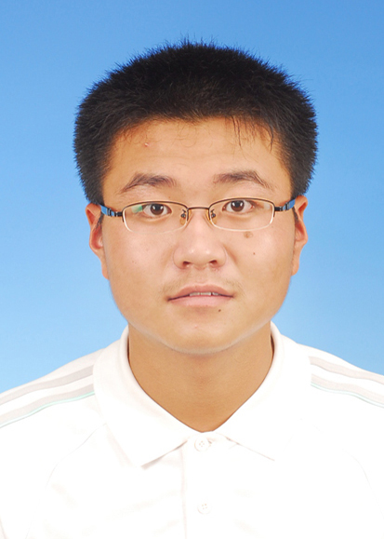
座右铭 | 静以修身，俭以养德
获奖情况或兴趣爱好 |  | 三好学生，顾潜海奖学金，最佳辩手
获奖  感言 |  | 继续争当乐于助人之星，在平日的生活中，会积极帮助同学，做好老师的助手。
班主任推荐辞 |  | 学习勤奋，服务班级，积极主动成为陈文华同学的生活方式。

姓名 | 沈琎 |  | 班级 | 高二（4） | 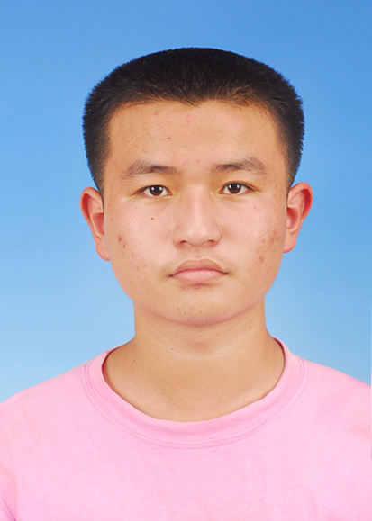
座右铭 | 助人为快乐之本。
获奖情况或兴趣爱好 |  | 踢足球
获奖  感言 |  | 发扬中华民族的传统美德，让乐于助人存在你我之间。
班主任推荐辞 |  | 为人踏实，乐于助人，每天都是这样快乐并充实着。

姓名 | 张佳豪 |  | 班级 | 高二（5） | 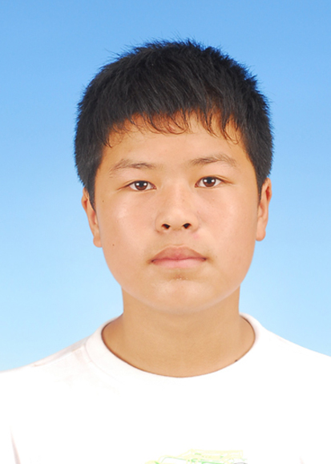
座右铭 | 付出便无悔，相信一定行。
获奖情况或兴趣爱好 |  | “法在我心中”征文二等奖
获奖  感言 |  | 感谢老师的支持和鼓励，我一定不辜负老师与同学们的信任与期望，更加努力，与大加共同发展，共同进步，谢谢。
班主任推荐辞 |  | 成功时不要忘记过去，失败时不要忘记还有未来。

姓名 | 孙宇 |  | 班级 | 高二（5） | 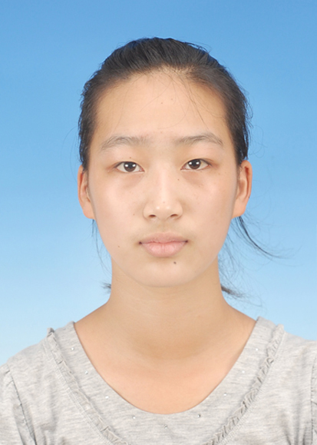
座右铭 | 天生我材必有用
获奖情况或兴趣爱好 |  | “我爱祖国蓝天”手抄报一等奖；拾金不昧全校通报表扬。
获奖  感言 |  | 感谢老师的信任与支持，我将会继续努力，勤奋学习，做好份内的工作。
班主任推荐辞 |  | 人生的四项基本原则：懂得选择，学会拒绝，耐得住寂寞，经得住诱惑。

姓名 | 陈文涛 |  | 班级 | 高二（6） | 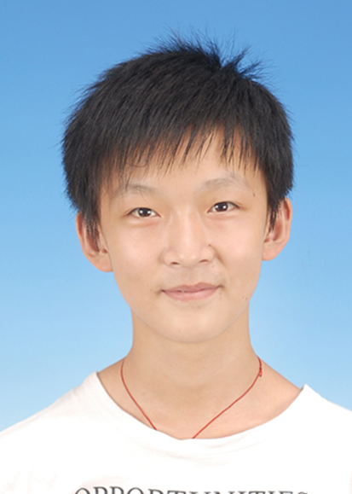
座右铭 | 失败+努力＝成功
获奖情况或兴趣爱好 |  | 画画
获奖  感言 |  | 感谢大家的支持，我以后会更加努力的。
班主任推荐辞 |  | 他不是班委，但班上不管哪位同学有困难，他总是热情地伸出援手，在班级里赢得了好人缘，同学们对他的评价也相当高。

姓名 | 於哲铭 |  | 班级 | 高二（6） | 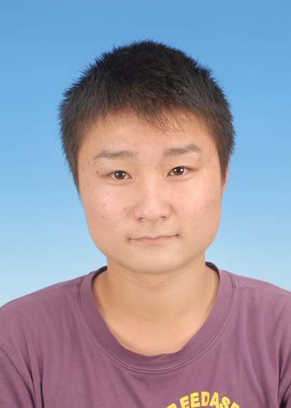
座右铭 | 生活中，同样的付出，仅仅因为方法不同，其效果是不一样的。
获奖情况或兴趣爱好 |  | 旅游，摄影
获奖  感言 |  | 助人为乐乃中华民族传统美德，我这次获奖要感谢大家的支持，我会继续发扬下去。
班主任推荐辞 |  | 作为劳动委员，他总是任劳任怨，默默地帮助同学们营造一个良好的学习、生活环境，最终同学们以高票评选他为年级“助人为乐之星”。

姓名 | 陆旸 |  | 班级 | 高二（7） | 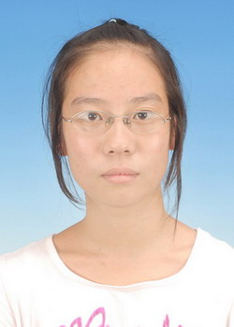
座右铭 | Believe yourself,you can make it.
获奖情况或兴趣爱好 |  | 校级优秀学生干部
获奖  感言 |  | 感谢同学、老师给了我这份荣誉，在以后的学习生活中，我会严于律己，主动帮助有困难的同学，做一名名副其实的“乐于助人”之星。
班主任推荐辞 |  | 有能力，解人意，会学习，出成绩，聚人气。

姓名 | 吕佳琪 |  | 班级 | 高二（7）班 | 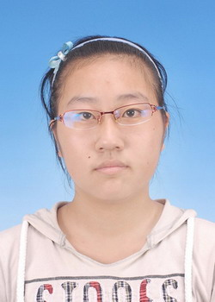
座右铭 | 不要轻言放弃，否则对不起自己。
获奖情况或兴趣爱好 |  | 校级优秀学生干部
获奖  感言 |  | 助人为乐，既给予他人快乐，更使自己收获成长的喜悦。今后，我必将不负众望，当好这颗星。
班主任推荐辞 |  | 工作认认真真，学习踏踏实实，助人默默无闻，同学眼中最好的“大姐大”。

姓名 | 王兰君 |  | 班级 | 高二（8） | 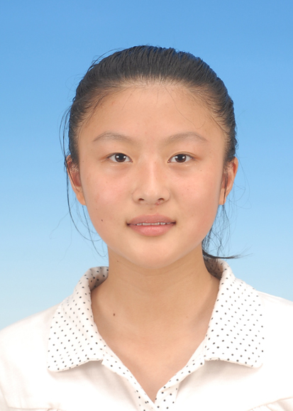
座右铭 | Success is getting up more time!
获奖情况或兴趣爱好 |  | 优秀班干部
获奖  感言 |  | 作为同学，当别人快乐时，好像是自己获得幸福一样，大家都是朋友。当别人需要时，我一定卷起袖子帮助他，我很荣幸能获得这份荣誉。
班主任推荐辞 |  | 你的行动诠释着和谐校园的内涵。

姓名 | 马铭 |  | 班级 | 高二（8） | 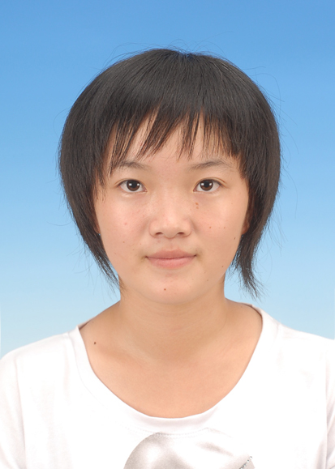
座右铭 | 追逐梦想总是百转千回、无怨无悔、从容面对。
获奖情况或兴趣爱好 |  | 三好学生
获奖  感言 |  | 我能帮助别人，我就很开心，我也很荣幸能获得“助人为乐”这一荣誉，我将努力起好带头作用，帮助更多的人，做更多的事。
班主任推荐辞 |  | 阳光、灿烂、洋溢着热情，是同学们学习的楷模。

姓名 | 邵峥 |  | 班级 | 高二（9） | 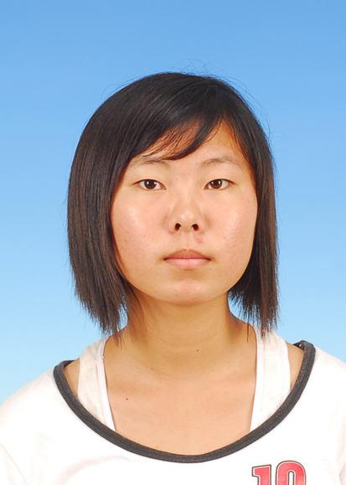
座右铭 | 授人玫瑰，手留余香。
获奖情况或兴趣爱好 |  | 画画
获奖  感言 |  | 我一直认为乐于助人之后，得到的远比付出的多得多。感谢同学们对我的信任和赞同，我一定会把“助人为乐”付诸行动的。
班主任推荐辞 |  | 助人为乐者，乃真正的大乐者。

姓名 | 虞银可 |  | 班级 | 高二（9） | 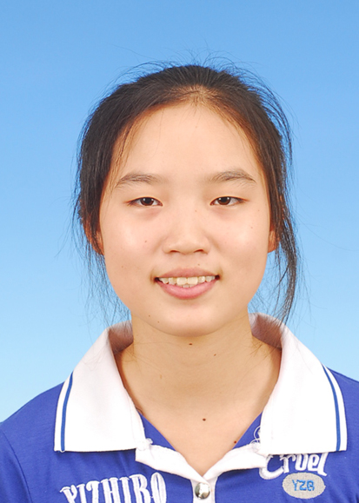
座右铭 | 心态决定苦与乐，观念决定成与败。
获奖情况或兴趣爱好 |  | 画画
获奖  感言 |  | 将你的快乐与我分享，你将拥有双份的快乐；将你的悲伤与我分享，你将减少一半的痛苦。
班主任推荐辞 |  | 值得分享你“助人为乐”的乐趣，共勉！

姓名 | 上官昊鹏 |  | 班级 | 高二（10） | 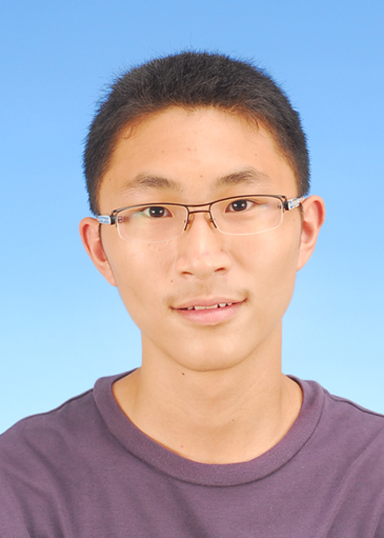
座右铭 | 现在的挫折是将来的财富。
获奖情况或兴趣爱好 |  | 优秀班干部
获奖  感言 |  | 非常感谢学校和老师给我的这次机会，我会继续努力，发扬助人为乐的中华传统美德。
班主任推荐辞 |  | 当别人需要的时候，尽自己的全力帮助他人，有着一颗温暖别人的心！

姓名 | 马烨 |  | 班级 | 高二（10） | 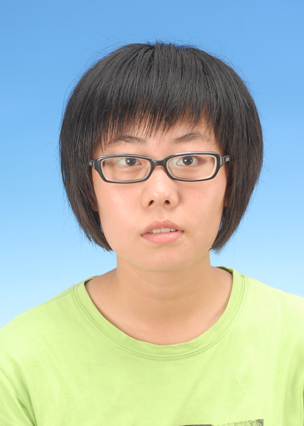
座右铭 | 天下之事，成于惧而败于忽。
获奖情况或兴趣爱好 |  | 上网、看书。
获奖  感言 |  | 很荣幸被选上，感谢大家给我的这次机会。我会扬其精，补其浊，发扬助人为乐的精神，让其在洛中扬帆。
班主任推荐辞 |  | 积极主动地帮助他人想完成之事，尽全力去帮助他人。

